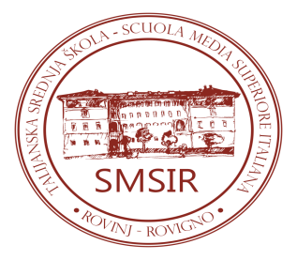 | T A L I J A N S K A S R E D N J A Š K O L A –  S C U O L A M E D I A S U P E R I O R E I T A L I A N A  R O V I NJ – R O V I G N O  OIB: 40451153058  G. Carducci 20, Rovinj – Rovigno  Tel.: 00385 52 813277, 840984; fax: 00385 52 840985  email: smsir@pu.t-com.hr , www.smsir.hr

Conclusioni della 2ª SEDUTA DEL COMITATO SCOLASTICO del 25 giugnio 2021
- Approvazione del verbale della seduta costitutiva del Comitato scolastico tenutasi il 26 maggio 2021
Il verbale della seduta costitutiva del Comitato scolastico tenutasi il 26 maggio 2021 viene approvato all’unanimità dei presenti.

- Rinnovo del contratto d’affitto del parcheggio scolastico
Viene approvata all’unanimità dei presenti la proposta di rinnovo del contratto d’affitto del parcheggio scolastico con il Servizio comunale di Rovigno.

